Prise de rendez-vous par un client

1. Prise de rendez-vous par un client

La cliente “Gowsika Krolik” se rend sur la page “Nos Services” et ensuite clique sur “Prendre rendez-vous”, elle remplit ensuite le formulaire en renseignant la date ainsi que le service souhaité.

Données : 14.10.2020 - Nettoyage intérieur

Résultat attendu : La demande de rendez-vous est enregistré dans la base de données avec le statut “en attente de confirmation”, elle apparaît dans l’espace client de la cliente.

Date et heure : 09:24 - 09.10.2020 - Testeur : Dylan Monteiro

Résultat attendu : La demande de rendez-vous a été enregistré dans la base de données avec le statut “en attente de confirmation”, elle apparaît dans l’espace client de la cliente.

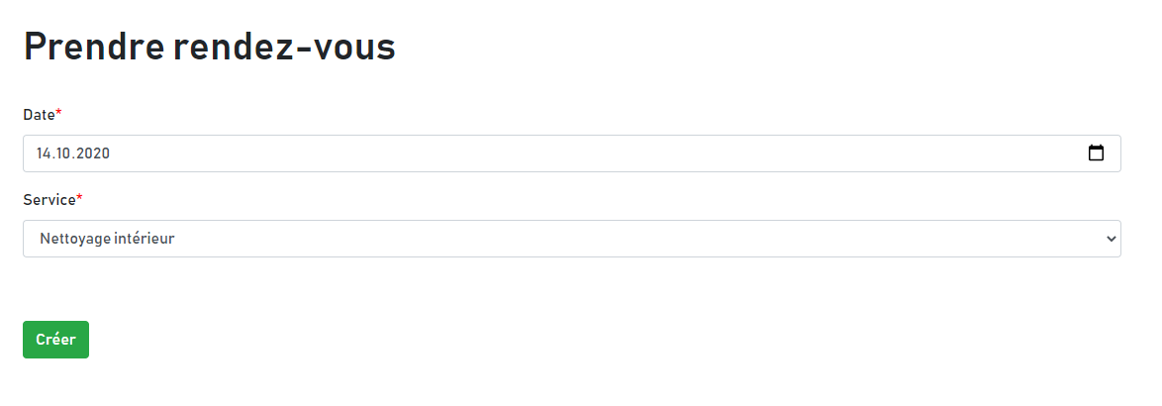

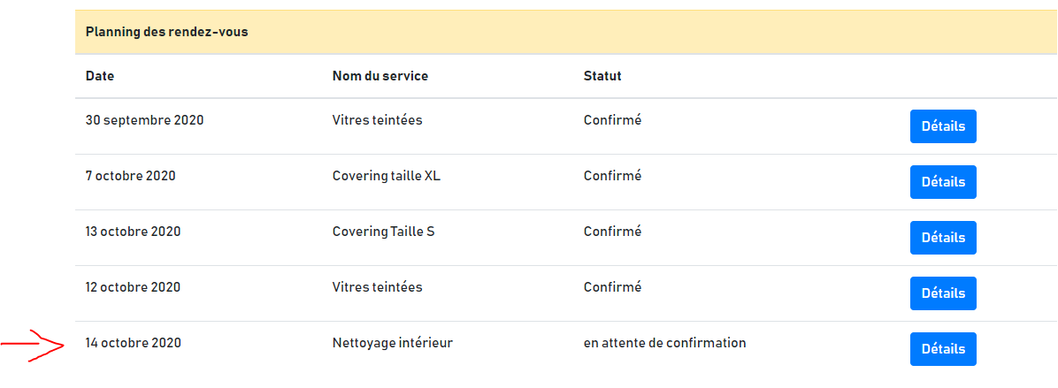

1. Prise de rendez-vous par un client pour un date antérieur

La cliente “Gowsika Krolik” se rend sur la page “Nos Services” et ensuite clique sur “Prendre rendez-vous”, elle remplit ensuite le formulaire en renseignant la date ainsi que le service souhaité.

Données : 08.10.2020 - Nettoyage extérieur

Résultat attendu : La demande n’est pas enregistré et un message d’erreur apparaît, la page est rechargé.

Date et heure : 09:29 - 09.10.2020 - Testeur : Dylan Monteiro

Résultat observé : La demande n’est pas enregistré et un message d’erreur apparaît, la page est rechargé.

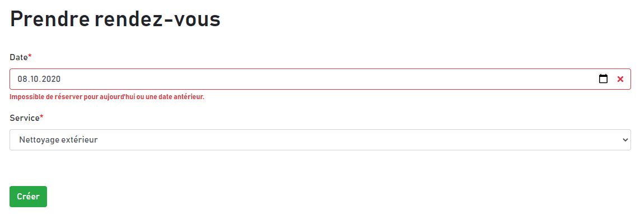

1. Prise de rendez-vous par un client pour la date du jour

La cliente “Gowsika Krolik” se rend sur la page “Nos Services” et ensuite clique sur “Prendre rendez-vous”, elle remplit ensuite le formulaire en renseignant la date ainsi que le service souhaité.

Données : 09.10.2020 - Nettoyage extérieur

Résultat attendu : La demande n’est pas enregistré et un message d’erreur apparaît, la page est rechargé.

Date et heure : 09:32 - 09.10.2020 - Testeur : Dylan Monteiro

Résultat observé : La demande n’est pas enregistré et un message d’erreur apparaît, la page est rechargé.

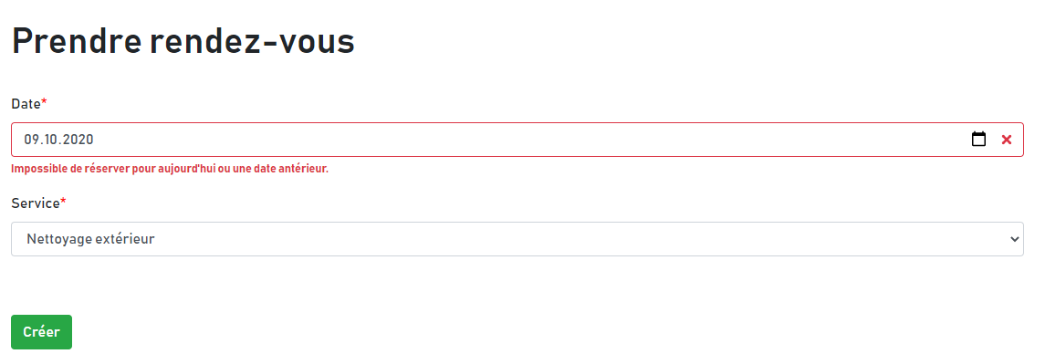

1. Prise de rendez-vous par un client pour une date située à plus de 6 mois.

La cliente “Gowsika Krolik” se rend sur la page “Nos Services” et ensuite clique sur “Prendre rendez-vous”, elle remplit ensuite le formulaire en renseignant la date ainsi que le service souhaité.

Données : 13.10.2021 - Nettoyage extérieur

Résultat attendu : La demande n’est pas enregistré et un message d’erreur apparaît, la page est rechargé.

Date et heure : 09:37 - 09.10.2020 - Testeur : Dylan Monteiro

Résultat observé : La demande n’est pas enregistré et un message d’erreur apparaît, la page est rechargé.

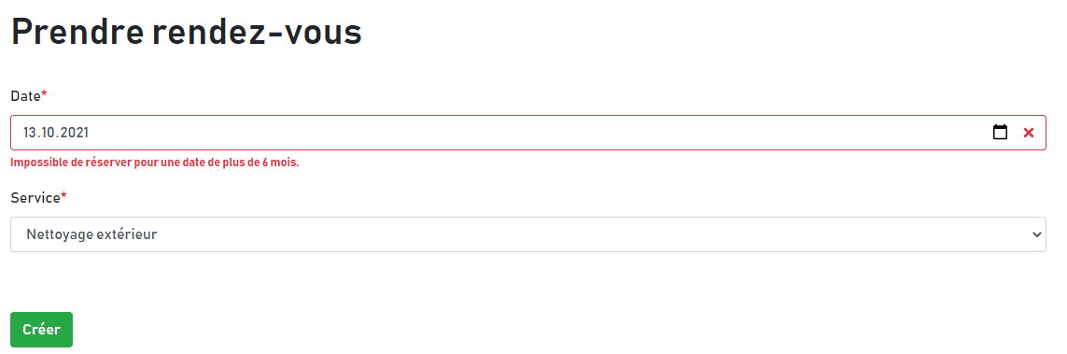

1. Prise de rendez-vous par un client pour une date située durant le weekend.

La cliente “Gowsika Krolik” se rend sur la page “Nos Services” et ensuite clique sur “Prendre rendez-vous”, elle remplit ensuite le formulaire en renseignant la date ainsi que le service souhaité.

Données : 10.10.2020 - Nettoyage extérieur

Résultat attendu : La demande n’est pas enregistré et un message d’erreur apparaît, la page est rechargé.

Date et heure : 09:39 - 09.10.2020 - Testeur : Dylan Monteiro

Résultat observé : La demande n’est pas enregistré et un message d’erreur apparaît, la page est rechargé.

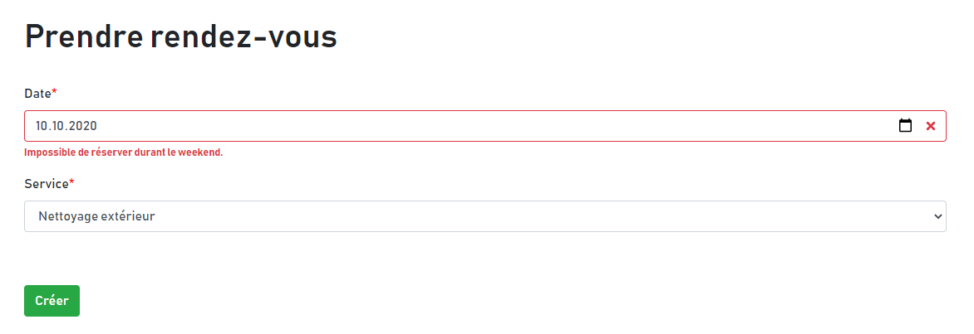

1. Prise de rendez-vous par un client pour une date pleine

La cliente “Gowsika Krolik” se rend sur la page “Nos Services” et ensuite clique sur “Prendre rendez-vous”, elle remplit ensuite le formulaire en renseignant la date ainsi que le service souhaité.

Données : 13.10.2020 - Nettoyage extérieur

Résultat attendu : La demande n’est pas enregistré et un message d’erreur apparaît, la page est rechargé.

Date et heure : 09:41 - 09.10.2020 - Testeur : Dylan Monteiro

Résultat observé : La demande n’est pas enregistré et un message d’erreur apparaît, la page est rechargé.

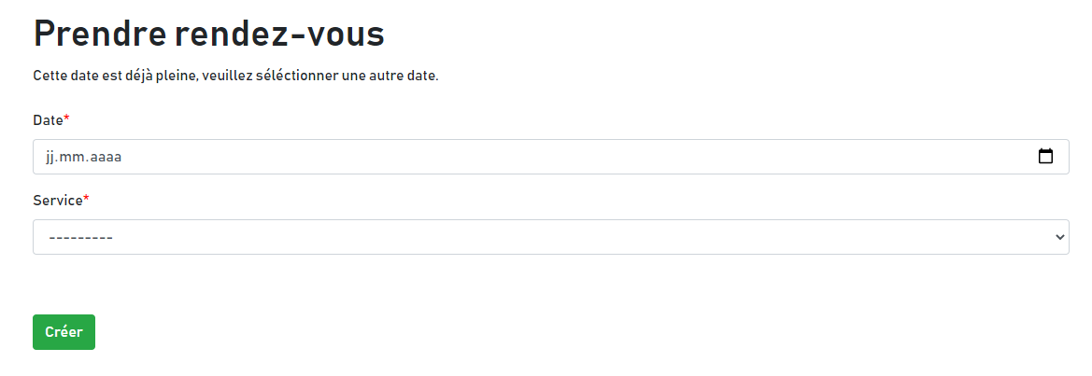

1. Prise de rendez-vous par un client pour plusieurs services

La cliente “Gowsika Krolik” se rend sur la page “Nos Services” et ensuite clique sur “Prendre rendez-vous”, elle remplit ensuite le formulaire en renseignant la date ainsi que les services souhaité.

Données : 4.11.2020 - Nettoyage extérieur

Résultat attendu : Il est impossible de sélectionner plusieurs services

Date et heure : 09:55 - 09.10.2020 - Testeur : Dylan Monteiro

Résultat observé : Impossible de sélectionner plusieurs services.

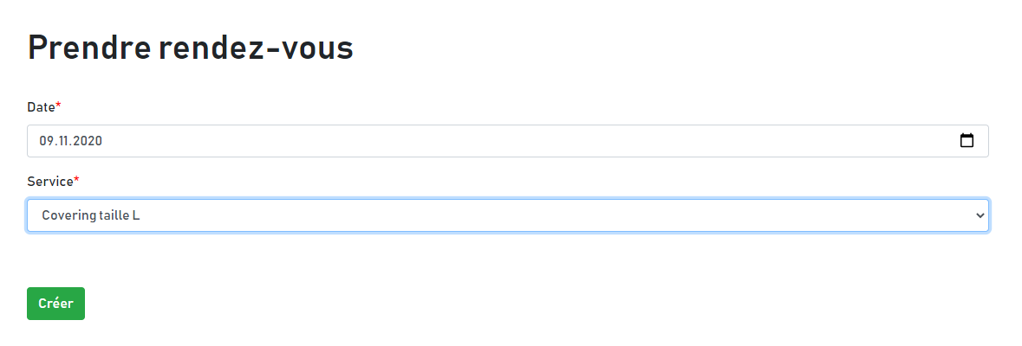

1. Prise de rendez-vous par un client depuis le détail d’un devis.

La cliente “Monteiro Dylan” se rend sur le detail du devis, clique sur “créer une réservation” et ensuite rempli le formulaire.

Données : 24.11.2020

Résultat attendu : La réservation est créer, le statut est “en attente de confirmation” et un mail pour prévenir l’admin et envoyer.

Date et heure : 13:13 - 15.10.2020 - Testeur : Dylan Monteiro

Résultat observé : La réservation est créer, le statut est “en attente de confirmation” et un mail pour prévenir l’admin et envoyer ainsi qu’au client.

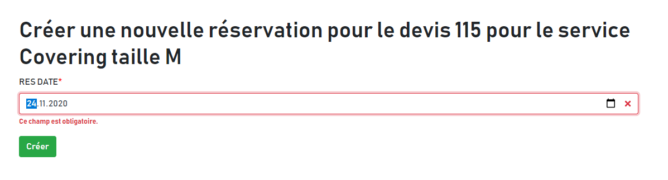

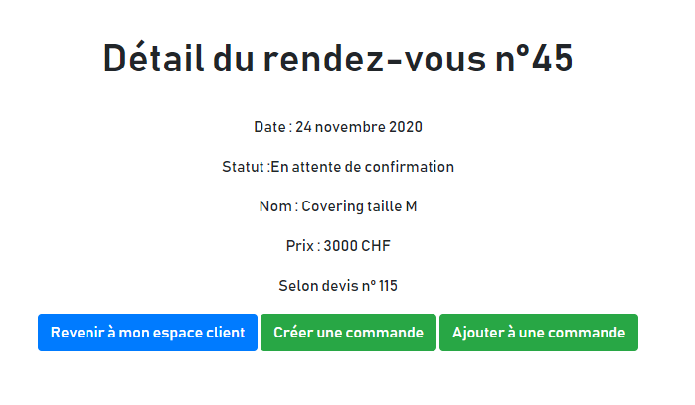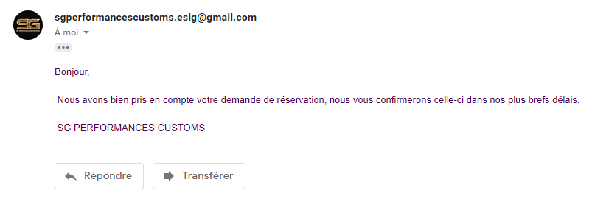

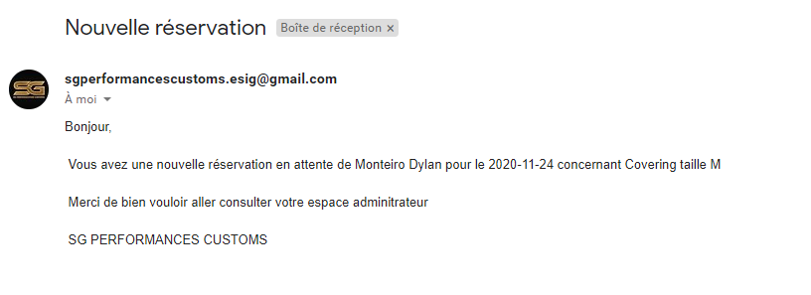

Prise de rendez-vous par un admin pour un client

1. Prise de rendez-vous par un admin pour un client

L’admin prend un rendez-vous pour le cliente “Roméro Men” se rend sur la page “Espace administrateur”, clique sur “Planning des rendez-vous” et ensuite “Créer un rendez-vous”, il remplit ensuite le formulaire en renseignant la date, le client ainsi que le service souhaité.

Données : 21.10.2020 - Roméro Men - Nettoyage intérieur

Résultat attendu : La demande de rendez-vous est enregistré dans la base de données avec le statut “en attente de confirmation”, elle apparaît dans l’espace client de la cliente.

Date et heure : 10:20 - 09.10.2020 - Testeur : Dylan Monteiro

Résultat attendu : La demande de rendez-vous a été enregistré dans la base de données avec le statut “en attente de confirmation”, elle apparaît dans l’espace client de la cliente.

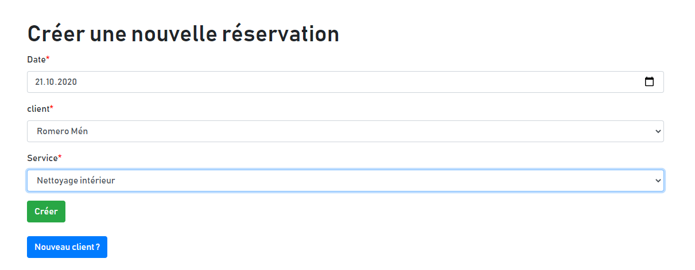



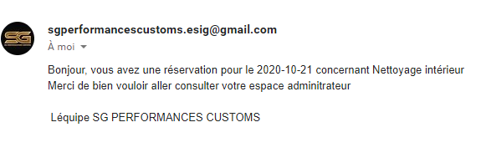

1. Prise de rendez-vous par un admin pour une date antérieur.

L’admin prend un rendez-vous pour le cliente “Roméro Men” se rend sur la page “Espace administrateur”, clique sur “Planning des rendez-vous” et ensuite “Créer un rendez-vous”, il remplit ensuite le formulaire en renseignant la date, le client ainsi que le service souhaité.

Données : 29.09.2020 - Roméro Men - Nettoyage intérieur

Résultat attendu : La demande n’est pas enregistré et un message d’erreur apparaît, la page est rechargé.

Date et heure :10:21 - 09.10.2020 - Testeur : Dylan Monteiro

Résultat observé : La demande n’est pas enregistré et un message d’erreur apparaît, la page est rechargée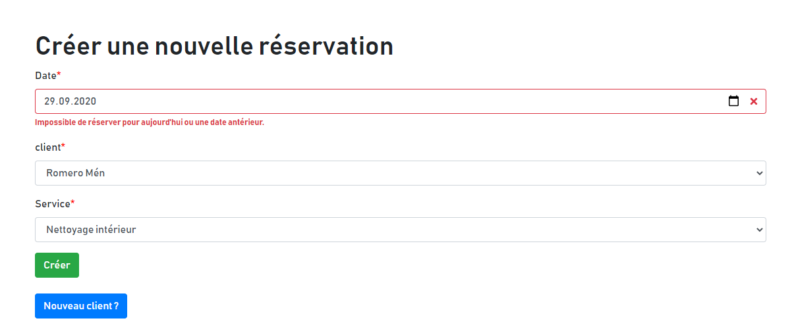

1. Prise de rendez-vous par un admin pour une date situé à plus de 6 mois.

L’admin prend un rendez-vous pour le cliente “Roméro Men” se rend sur la page “Espace administrateur”, clique sur “Planning des rendez-vous” et ensuite “Créer un rendez-vous”, il remplit ensuite le formulaire en renseignant la date, le client ainsi que le service souhaité.

Données : 13.10.2021 - Roméro Men - Nettoyage intérieur

Résultat attendu : La demande n’est pas enregistré et un message d’erreur apparaît, la page est rechargé.

Date et heure :10:26 - 09.10.2020 - Testeur : Dylan Monteiro

Résultat observé : La demande n’est pas enregistré et un message d’erreur apparaît, la page est rechargé.

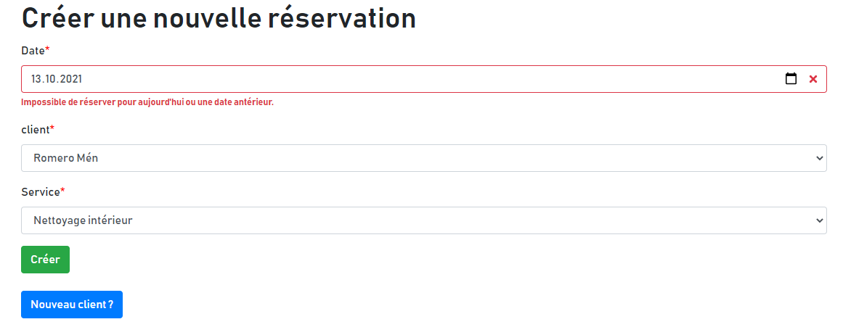

1. Prise de rendez-vous par un admin pour une date pleine

L’admin prend un rendez-vous pour le cliente “Roméro Men” se rend sur la page “Espace administrateur”, clique sur “Planning des rendez-vous” et ensuite “Créer un rendez-vous”, il remplit ensuite le formulaire en renseignant la date, le client ainsi que le service souhaité.

Données : 13.10.2020 - Roméro Men - Nettoyage intérieur

Résultat attendu : La demande n’est pas enregistré et un message d’erreur apparaît, la page est rechargé.

Date et heure :10:28 - 09.10.2020 - Testeur : Dylan Monteiro

Résultat observé : La demande n’est pas enregistré et un message d’erreur apparaît, la page est rechargé.

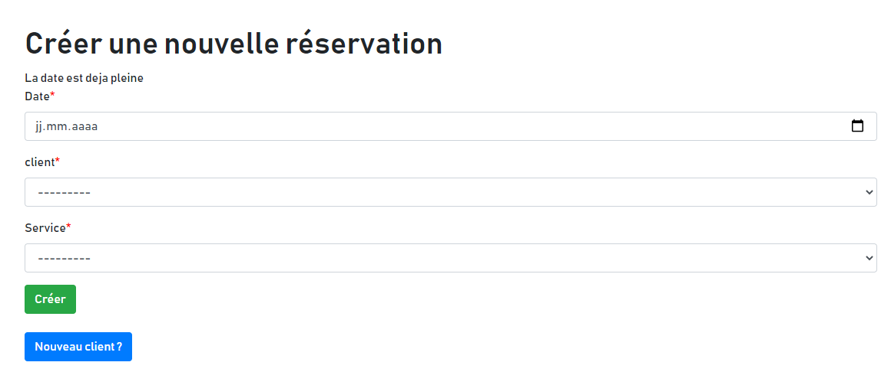

1. Prise de rendez-vous par un admin pour une date situé durant le weekend

L’admin prend un rendez-vous pour le cliente “Roméro Men” se rend sur la page “Espace administrateur”, clique sur “Planning des rendez-vous” et ensuite “Créer un rendez-vous”, il remplit ensuite le formulaire en renseignant la date, le client ainsi que le service souhaité.

Données : 10.10.2020 - Roméro Men - Nettoyage intérieur

Résultat attendu : La demande n’est pas enregistré et un message d’erreur apparaît, la page est rechargé.

Date et heure :10:30 - 09.10.2020 - Testeur : Dylan Monteiro

Résultat observé : La demande n’est pas enregistré et un message d’erreur apparaît, la page est rechargé.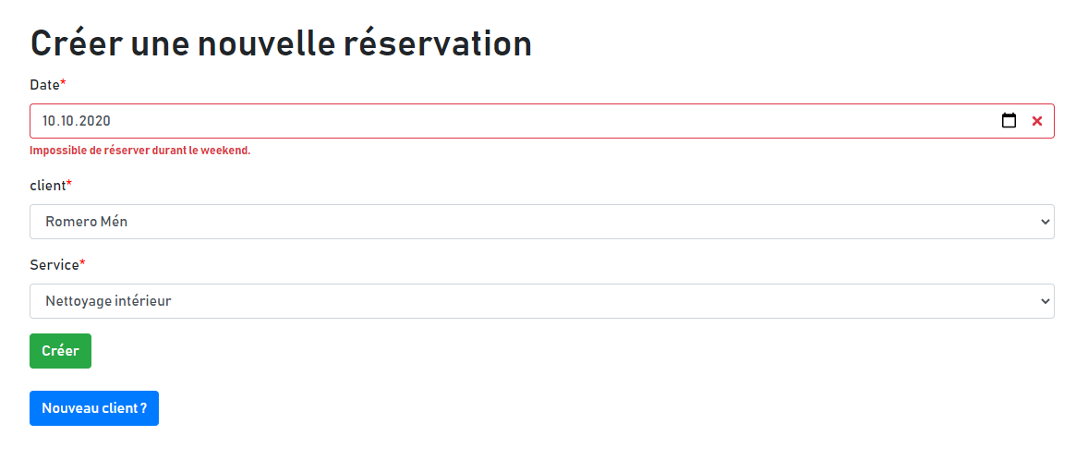

1. Prise de rendez-vous par un admin pour un client pour plusieurs services

L’admin prend un rendez-vous pour le cliente “Roméro Men” se rend sur la page “Espace administrateur”, clique sur “Planning des rendez-vous” et ensuite “Créer un rendez-vous”, il remplit ensuite le formulaire en renseignant la date, le client ainsi que les services souhaité.

Données : 14.10.2020 - Roméro Men - Nettoyage extérieur

Résultat attendu : Il est impossible de sélectionner plusieurs services

Date et heure : 10:48 - 09.10.2020 - Testeur : Dylan Monteiro

Résultat observé : Impossible de sélectionner plusieurs services.

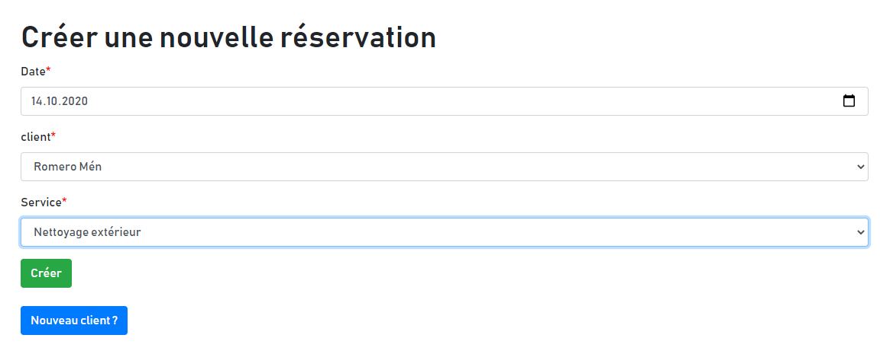

1. Prise de rendez-vous par un admin pour un client qui n’est pas dans la base de données.

L’admin prend un rendez-vous pour le cliente “Roméro Men” se rend sur la page “Espace administrateur”, clique sur “Planning des rendez-vous” et ensuite “Créer un rendez-vous”, clique sur “Nouveau client”, remplit le formulaire de client et de prise de rendez-vous.

Données : Jean - Michel - [jeanmichel@gmail.com](mailto:jeanmichel@gmail.com) - 13/10/1997 - Chemin du lapin - 2 - 1214 - Vernier - 0795462462

20.10.2020 - Michel Jean - Nettoyage des jantes

Résultat attendu : Le client est créer dans la base de données et ensuite il créer la nouvelle réservation.

Date et heure : 10:57 - 09.10.2020 - Testeur : Dylan Monteiro

Résultat observé : Le client est créer dans la base de données et ensuite il créer la nouvelle réservation.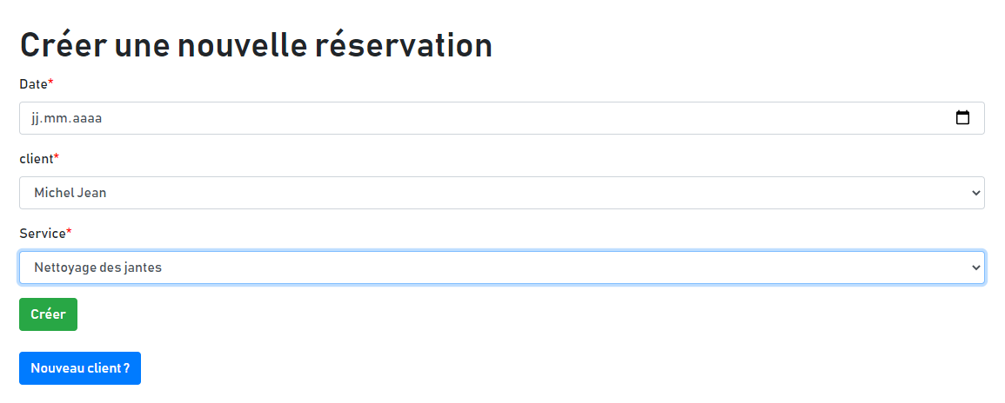



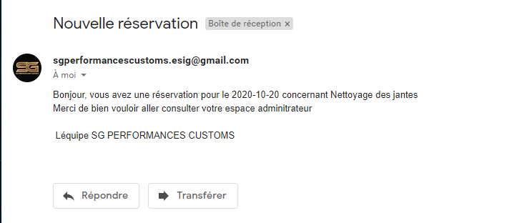

1. Prise de rendez-vous par un admin depuis le détail d’un devis.

L’admin prend un rendez-vous depuis le détail d’un devis, il clique sur créer une réservation et ensuite renseigne la date pour laquelle le rendez-vous sera planifié.

Données : 28.10.2020

Résultat attendu : La réservation se créer, s’affiche dans la base de données, il est impossible de créer une nouvelle réservation pour ce service.

Date et heure : 13:18 - 15.10.2020 - Testeur : Dylan Monteiro

Résultat observé : La réservation se créer, s’affiche dans la base de données, il est impossible de créer une nouvelle réservation pour ce service. Un mail est envoyé au client pour le prévenir.

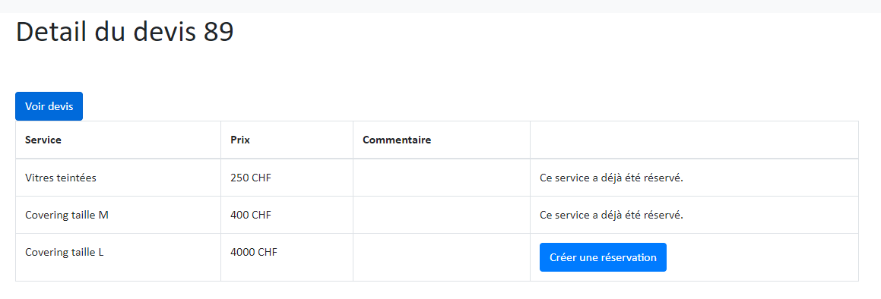

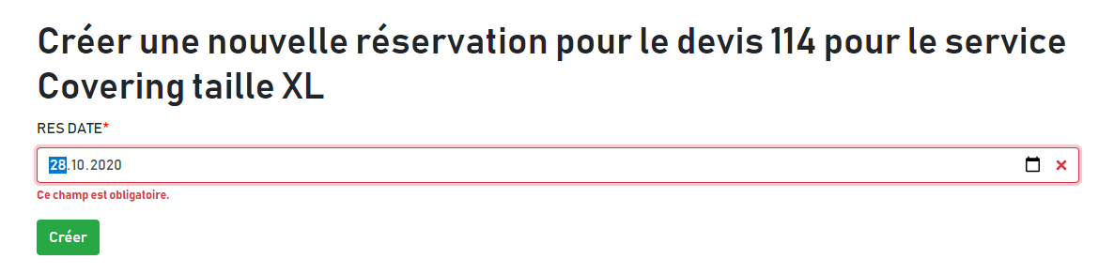

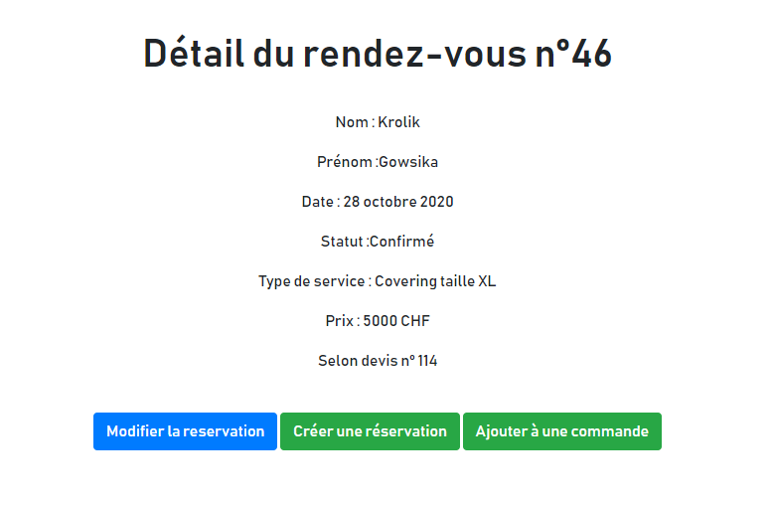

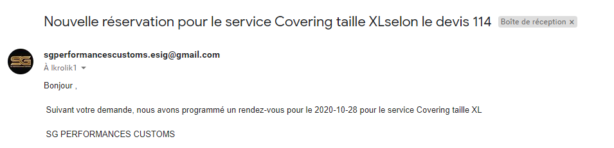

Création d’un devis / demande de devis

1. L’admin enregistre un devis pour un client

L’admin se rend dans l’espace administrateur, il clique sur la liste des devis et ensuite sur “Créer un devis”. Il remplit le formulaire avec les données et ensuite clique sur “créer”.

Données : Hubert Gisèle, Vitre teintées, 500, exécution difficile, Covering taille S

Résultat attendu : Le devis se créer, il est ajouté à la base de données et apparaît dans la base de données. Un mail est envoyé au client.

Date et heure : 15:36 - 09.10.2020 - Testeur : Dylan Monteiro

Résultat observé : Le devis se créer, il est ajouté à la base de données et apparaît dans la base de données.

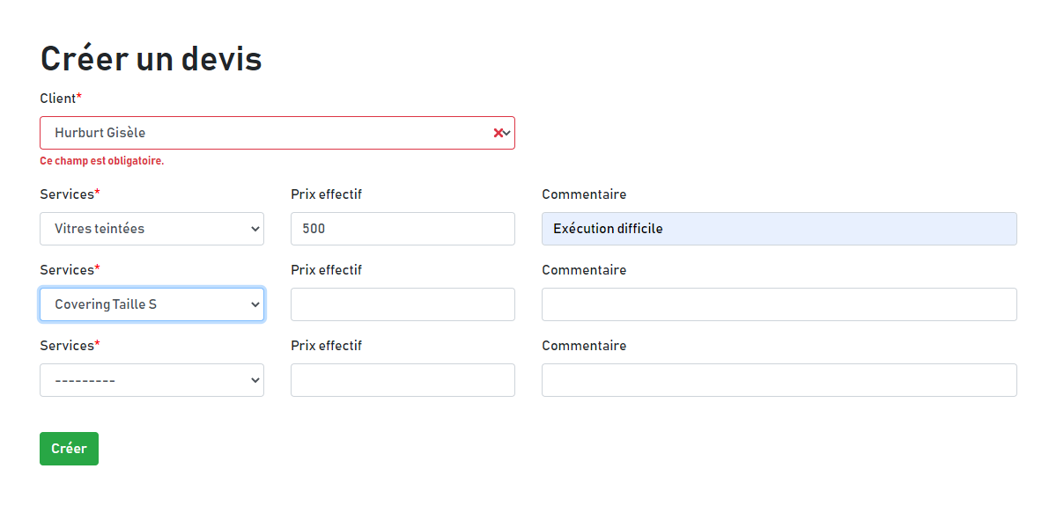

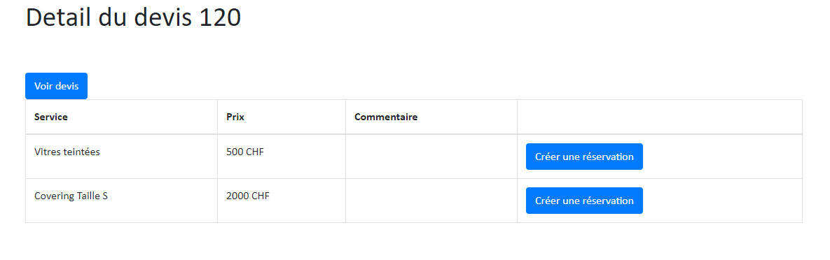

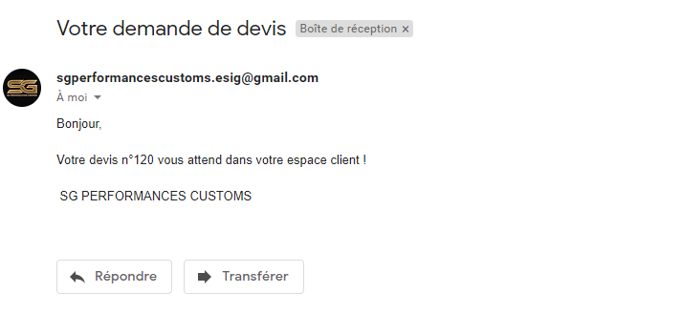

1. L’admin enregistre un devis pour un client sans renseigner le prix

L’admin se rend dans l’espace administrateur, il clique sur la liste des devis et ensuite sur “Créer un devis”. Il remplit le formulaire avec les données et ensuite clique sur “créer”.

Données : Drivers Valérie, Covering Taille XL

Résultat attendu : Le devis se créer, il est ajouté à la base de données et apparaît dans la base de données. Le prix standard du service est enregistré pour le devis.

Date et heure : 16:01 - 09.10.2020 - Testeur : Dylan Monteiro

Résultat observé : Le devis se créer, il est ajouté à la base de données et apparaît dans la base de données.

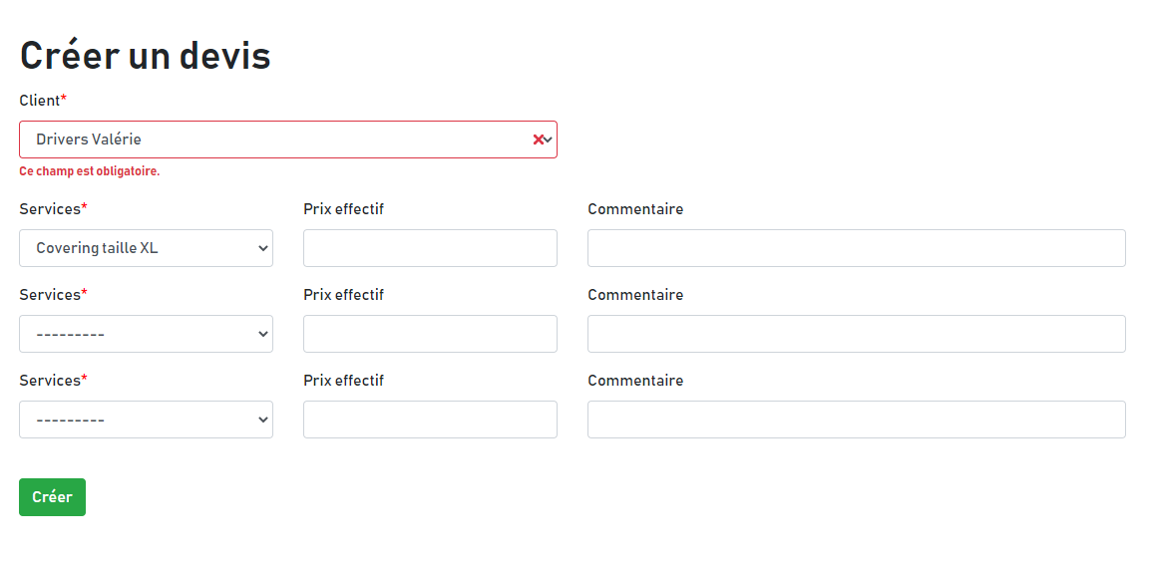

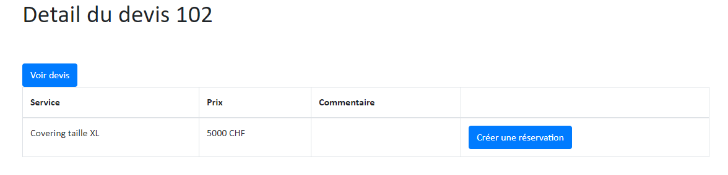

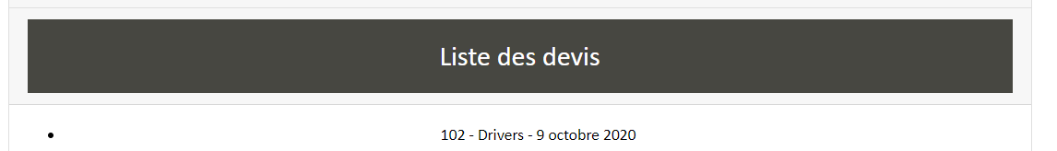



1. L’admin enregistre un devis pour un client sans renseigner le service

L’admin se rend dans l’espace administrateur, il clique sur la liste des devis et ensuite sur “Créer un devis”. Il remplit le formulaire avec les données et ensuite clique sur “créer”.

Données : Kuhle Aimée, 5000, exécution difficile

Résultat attendu : Un message d’erreur apparaît en demandant à l’utilisateur de renseigner le service

Date et heure : 13:49 - 13.10.2020 - Testeur : Dylan Monteiro

Résultat observé : Un message d’erreur apparaît en demandant à l’utilisateur de renseigner le service

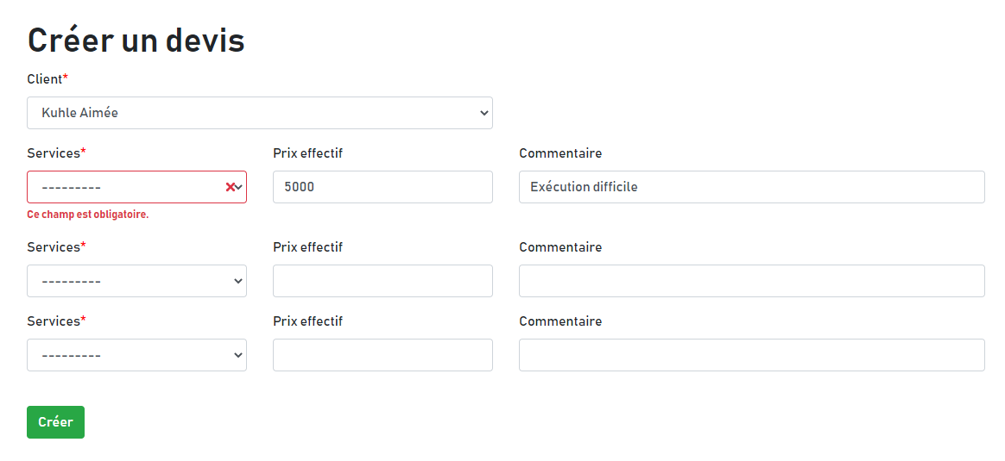

1. L’admin enregistre un devis pour un client sans renseigner le service ni aucun autre champ.

L’admin se rend dans l’espace administrateur, il clique sur la liste des devis et ensuite sur “Créer un devis”. Il remplit le formulaire avec les données et ensuite clique sur “créer”.

Données : Kuhle Aimée

Résultat attendu : Un message d’erreur apparaît en demandant à l’utilisateur de renseigner le service

Date et heure : 13:49 - 13.10.2020

Résultat observé : Le devis est créé sans aucune informations.

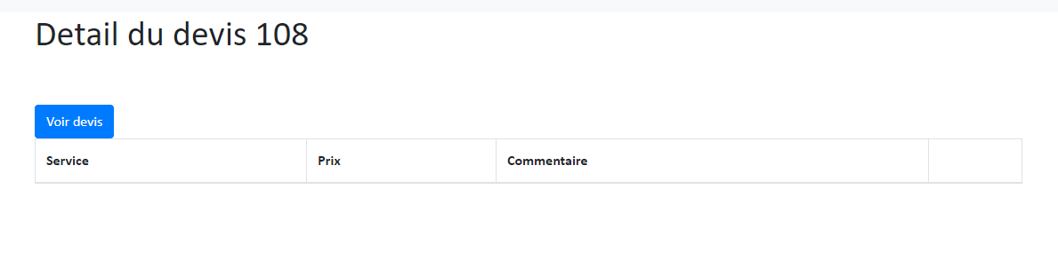

1. L’admin enregistre un devis pour un client sans renseigner le service ni aucun autre champ dans la première ligne.

L’admin se rend dans l’espace administrateur, il clique sur la liste des devis et ensuite sur “Créer un devis”. Il remplit le formulaire avec les données et ensuite clique sur “créer”.

Données : Fab Fabu, Covering taille M

Résultat attendu : Le devis est créer avec les informations entré dans la deuxième ligne

Date et heure : 13:57 - 13.10.2020 - Testeur : Dylan Monteiro

Résultat observé : Le devis est créé sans aucune informations.

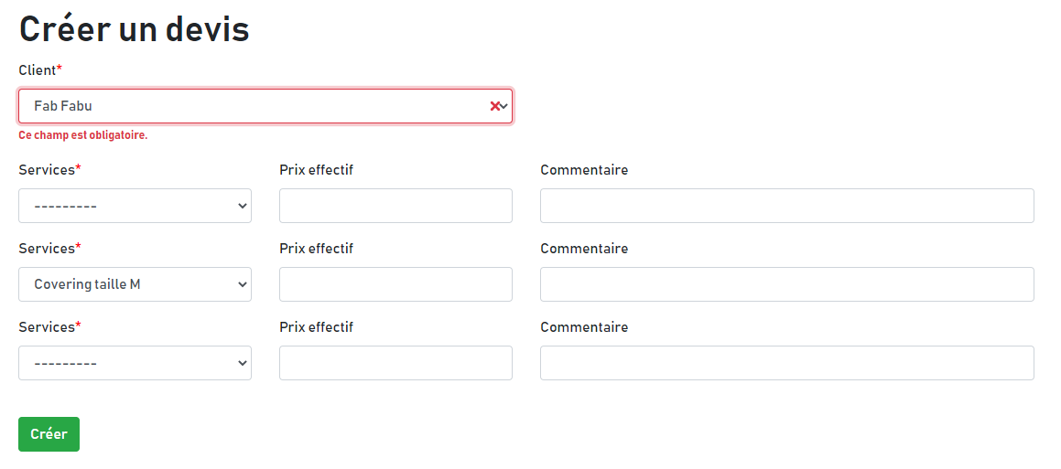

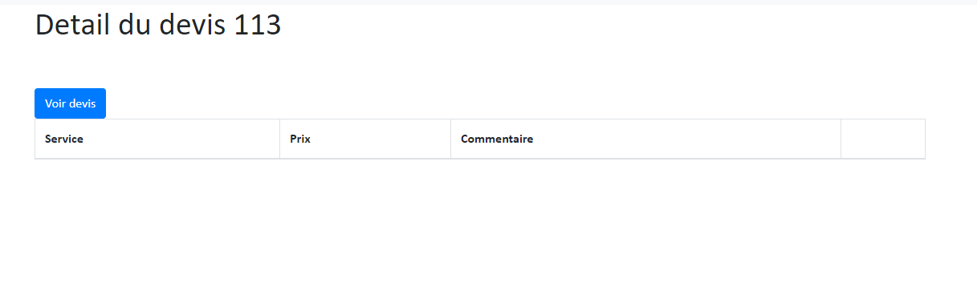

1. Le client envoie une demande de devis à l’admin

Le client se rend sur la page “Nos services”, clique sur “Demandez un devis” et rempli le formulaire

Données : Email : [lkrolik1@usda.gov](mailto:lkrolik1@usda.gov), Covering taille M, Covering Taille L. Demande : “J’aimerais un devis pour du velour sur ses 2 tailles de voiture”

Résultat attendu : La demande est envoyé par mail à l’admin ainsi qu’un mail de confirmation d’envoi au client

Date et heure : 09:02 - 16.10.2020 - Testeur : Dylan Monteiro

Résultat observé : La demande est envoyé par mail à l’admin ainsi qu’un mail de confirmation d’envoi au client

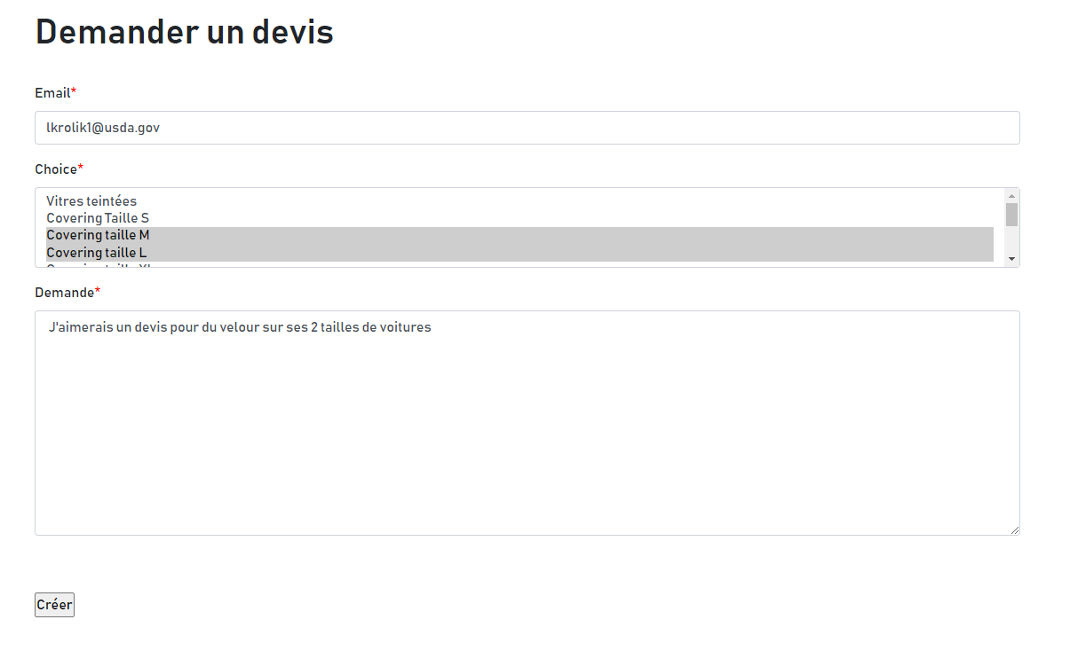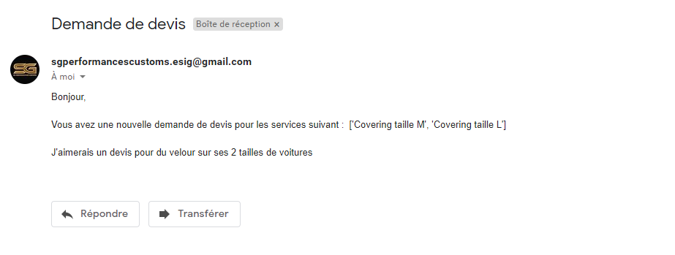

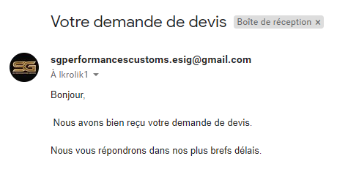

1. Le client envoie une demande de devis à l’admin sans renseigner son email

Le client se rend sur la page “Nos services”, clique sur “Demandez un devis” et rempli le formulaire

Données Covering taille M, j’aimerais une couleur rose flashy

Résultat attendu : La demande n’est pas envoyé, un message d’erreur apparaît lui demandant de renseigner son email.

Date et heure : 09:06 - 16.10.2020 - Testeur : Dylan Monteiro

Résultat observé : La demande n’est pas envoyé, un message d’erreur apparaît lui demandant de renseigner son email.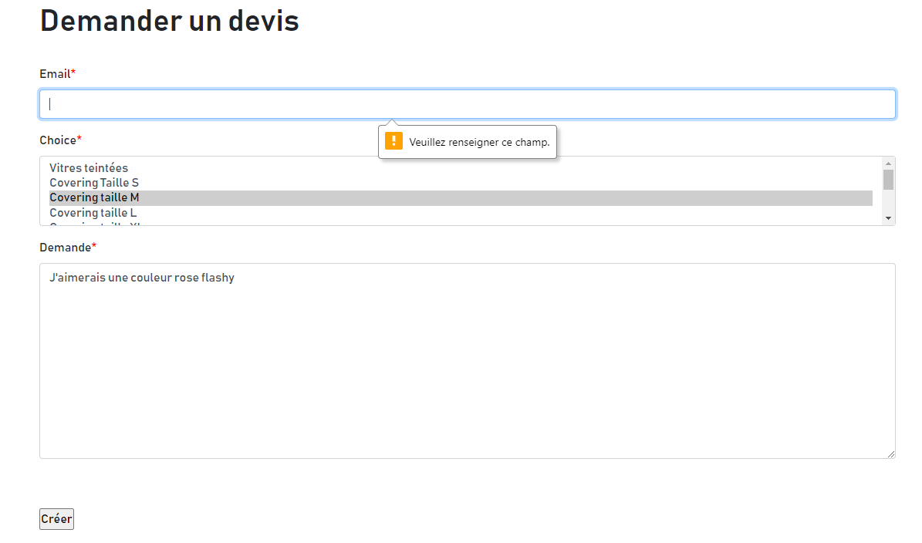

1. Le client envoie une demande de devis à l’admin en renseignant un email différent de celui de son compte

Le client se rend sur la page “Nos services”, clique sur “Demandez un devis” et rempli le formulaire

Données [elv-dylan.mntrs@eduge.ch](mailto:elv-dylan.mntrs@eduge.ch) ,Covering taille M, j’aimerais une couleur rose flashy

Résultat attendu : La demande n’est pas envoyé, un message d’erreur apparaît lui demandant de renseigner son email correspondant à son compte.

Date et heure : 09:08 - 16.10.2020 - Testeur : Dylan Monteiro

Résultat observé : La demande n’est pas envoyé, un message d’erreur apparaît lui demandant de renseigner son email correspondant à son compte.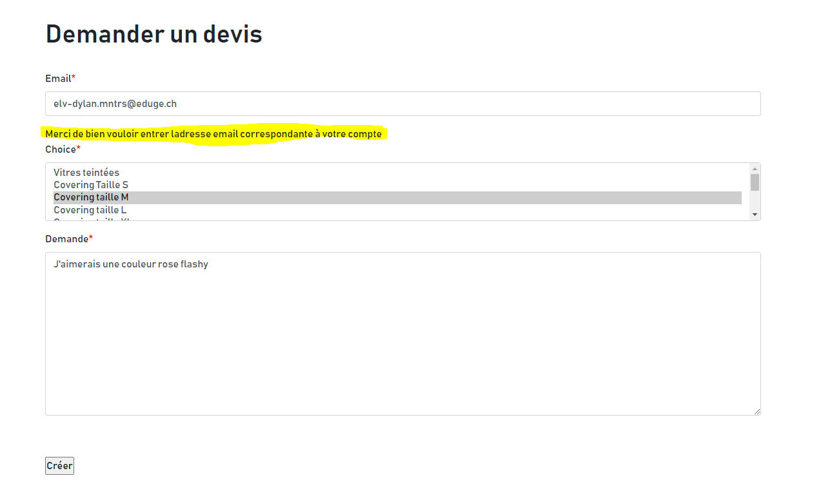

1. Le client envoie une demande de devis à l’admin sans renseigner les services

Le client se rend sur la page “Nos services”, clique sur “Demandez un devis” et rempli le formulaire

Données lkrolik1@usda.gov , J'aimerais un noir très foncé et matte.

Résultat attendu : La demande n’est pas envoyé, un message d’erreur apparaît lui demandant de renseigner les services.

Date et heure : 09:14 - 16.10.2020 - Testeur : Dylan Monteiro

Résultat observé : La demande n’est pas envoyé, un message d’erreur apparaît lui demandant de renseigner les services.

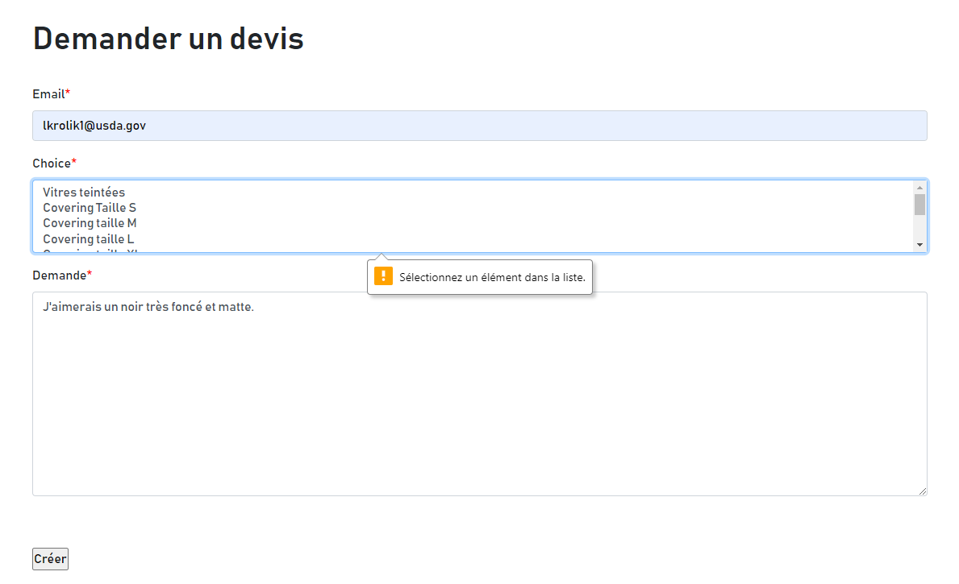

1. Le client envoie une demande de devis à l’admin sans renseigner sa demande.

Le client se rend sur la page “Nos services”, clique sur “Demandez un devis” et rempli le formulaire

Données lkrolik1@usda.gov , Covering taille M.

Résultat attendu : La demande n’est pas envoyé, un message d’erreur apparaît lui demandant de renseigner sa demande.

Date et heure : 09:16 - 16.10.2020 - Testeur : Dylan Monteiro

Résultat observé : La demande n’est pas envoyé, un message d’erreur apparaît lui demandant de renseigner sa demande.

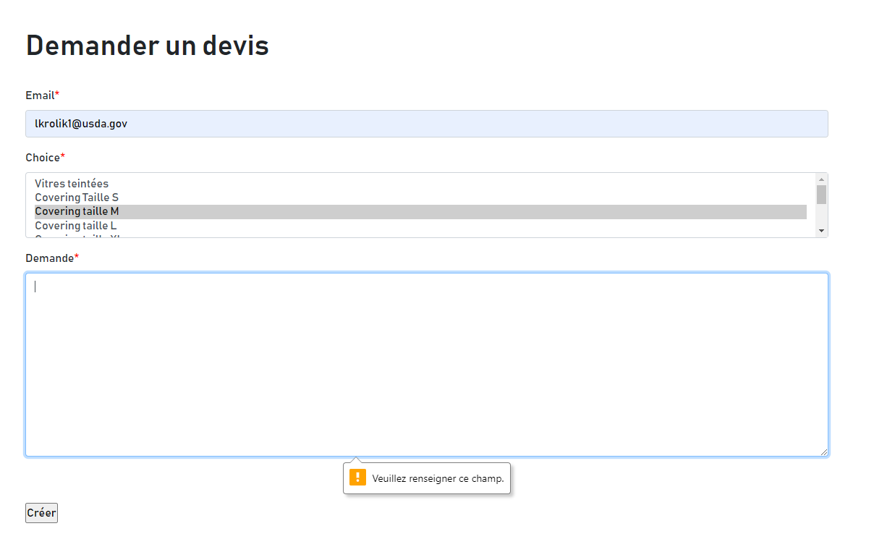

1. L’admin filtre les devis selon un utilisateur

L’admin se rend sur la liste de tous les services, ensuite sélectionne un client la liste et clique sur filtrer.

Données : Huburt Gisèle

Résultat attendu : La liste est filtrée en fonction du client dans le champ

Date et heure : 08:55 - 16.10.2020 - Testeur : Dylan Monteiro

Résultat observé : La liste est filtrée en fonction du client dans le champ

